2002年以后毕业学信网学历证明打印友情提示

- 学信网网址
https://my.chsi.com.cn/archive/index.jsp

- 操作流程：
（一）2002年以后毕业
必须是有效期内的，需注册“中国高等教育学生信息网”账号-学信档案-登录-在线验证报告-教育部学历证书电子注册备案表-查看-申请，设置最大期限6个月-查看-下载（PDF格式）。（模板见附件3图一；特别提示：是学历证书电子注册备案表，不是学籍在线验证报告），提供一式两份，其中一份用工单位右上角写右上角填写“已核实”意见，并加盖单位公章。其中一份用工单位不签字不加盖公章，邦得根据用工单位出具的另一份签字资料进行出具。
附件图1

图一 学历验证模板（供参考）
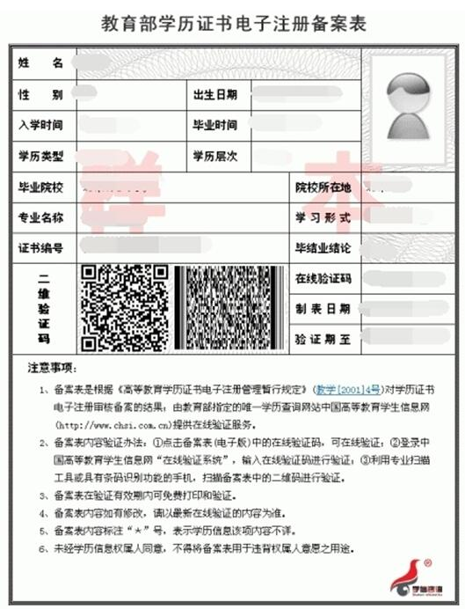
- 操作图解（2002年以后毕业）
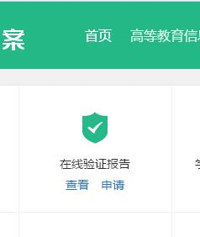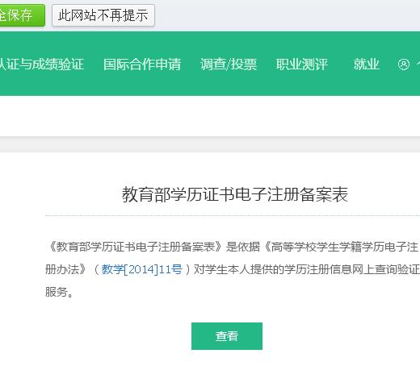
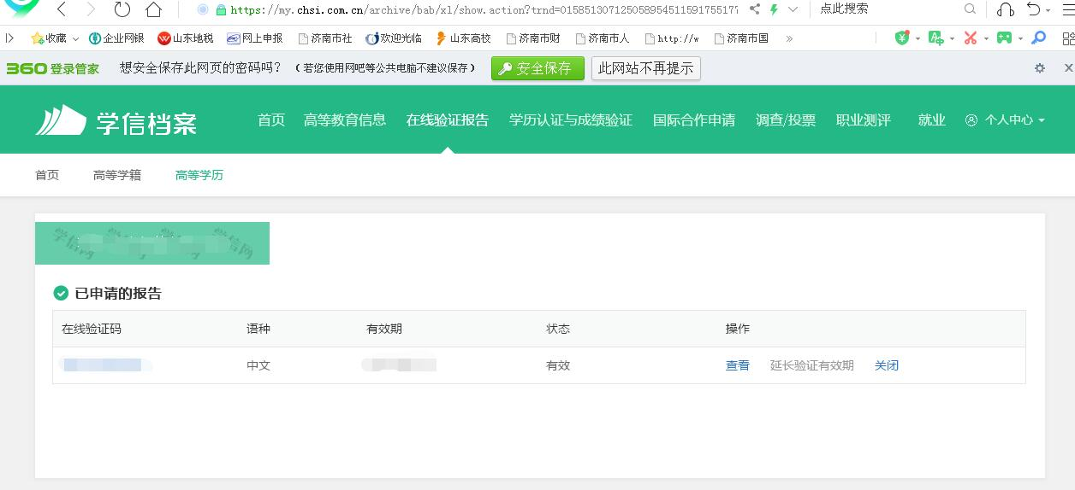

四、友情提示
- 上述无法操作或者学习形式显示星号没有显示，请联系发证学校完善。
2、之前咨询过学信网客服：中专毕业人员中专学历无法从该平台查出来学历信息，所以建议中专毕业人员学习一个与现在从事的专业技术工作一致的理工类本科以及以上的后学历学信网可查到。

